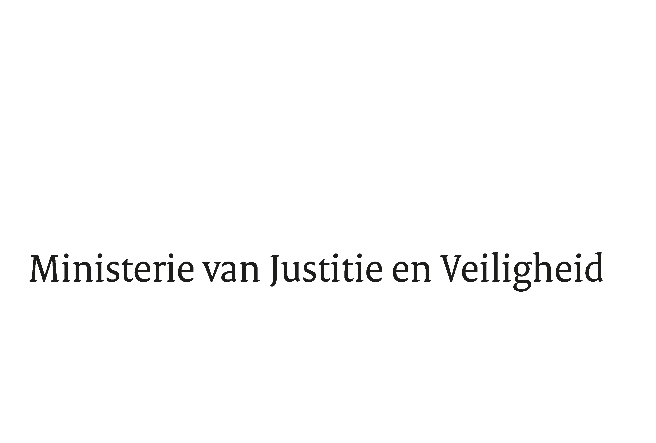

> Retouradres Postbus 20301 2500 EH Den Haag
Aan de Voorzitter van de Tweede Kamer
der Staten-Generaal
Postbus 20018
2500 EA DEN HAAG

Datum | 4 februari 2021
Onderwerp | Herimplementatie van onderdelen van het kaderbesluit van de Raad van de Europese Unie betreffende het Europees aanhoudingsbevel en de procedures van overlevering tussen de lidstaten van de Europese Unie (wijziging van de Overleveringswet)
Directie Wetgeving en Juridische Zaken
Sector straf- en sanctierecht

Turfmarkt 147
2511 DP Den Haag
Postbus 20301
2500 EH Den Haag
www.rijksoverheid.nl/jenv

Ons kenmerk
3206247

Bij beantwoording de datum en ons kenmerk vermelden. Wilt u slechts één zaak in uw brief behandelen.

Hierbij bied ik u, mede namens de Minister voor Rechtsbescherming, de nota naar aanleiding van het verslag aan.
De Minister van Justitie en Veiligheid,
Ferd Grapperhaus

